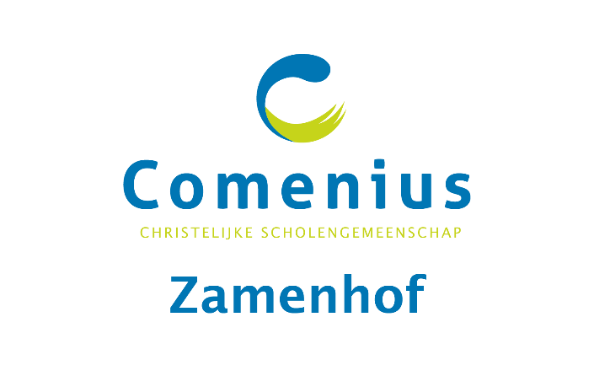

Overgangsnormen bij de rapporten
leerjaar 3 vmbo gemengde leerweg
(2023-2024)

Algemene opmerkingen:
- Aan het eind van periode 4 van leerjaar 3 vindt een besluitvormende overgangsvergadering plaats op basis van het eindcijfer, dit is een voortschrijdend gemiddelde (VGM) van alle cijfers over de vier perioden.
- Aan deze vergadering neemt het volledige team van lesgevenden van de te bespreken klas/leerling deel.
- Het besluit van de overgangsvergadering over het vervolg van de studie van een leerling is bindend.
- CKV en LO worden met een (o)nvoldoende, (v)oldoende of (g)oed beoordeeld.
- Lager dan 5,5 en hoger dan 4,4 telt voor één gewogen onvoldoende*.
- Lager dan 4,5 telt voor twee gewogen onvoldoendes.
- Maatschappijleer (MA) is een examenvak en wordt in leerjaar 3 afgesloten.
- Sommige resultaten van leerjaar 3 zijn onderdeel van het schoolexamen.
- Doubleren kan. Dit besluit kan door het volledige team van lesgevenden worden genomen. De leerling start dan op hetzelfde niveau als waarop hij het voorafgaande schooljaar begon.

Startsituatie:
De leerling wordt, op advies van het volledige team van lesgevenden, in leerjaar 3 vmbo gemengde leerweg geplaatst. Het advies is gebaseerd op de overgangsnormen van leerjaar 2 naar leerjaar 3. Voor de zij-instromers wordt de plaatsing bepaald aan de hand van een intake.

Beslissingsmogelijkheden aan het einde van het schooljaar zijn:
- Bevorderen naar gemengde leerweg 4:
De leerling die voldoet aan alle volgende voorwaarden:
- CKV, T&T en LO zijn beoordeeld met een V of een G.
- MA is met een cijfer afgesloten, dat meetelt voor het SE.
- Het vrij te kiezen beroepsgerichte keuzevak is met minimaal een 3,5 afgesloten.

* berekening bij 2 decimalen achter de komma wordt bij 5.45 naar boven afgerond als een 5.5 bij 1 decimaal achter de komma.

- Er zijn niet meer dan twee gewogen onvoldoendes; één van de volgende situaties van toepassing:
  - alle eindcijfers zijn 5,5 of hoger; of
  - als één eindcijfer lager is dan 5,5 doch hoger dan 4,5 en de overige eindcijfers 5,5 of hoger; of
  - als één eindcijfer lager is dan 4,5 doch hoger dan 3,5 en de overige eindcijfers 5,5 of hoger, waarvan tenminste één 6,5 of hoger; of
  - bij twee eindcijfers lager dan 5,5 doch hoger dan 4,5 en de overige eindcijfers 5,5 of hoger, waarvan tenminste één 6,5 of hoger.
- Er zijn geen gemiddelde eindcijfers lager dan 3,5.
- Er is in het gekozen examenpakket maximaal één gewogen onvoldoende.
- De maatschappelijke stage is volgens de daarvoor geldende normen afgesloten.
- Het vak Nederlands is beoordeeld met een 5,0 of hoger.
- Alle geplande SE-onderdelen zijn afgerond.

- Bespreken

De leerling die niet voldoet aan één of meerdere voorwaarden a1 t/m a8 wordt besproken met als resultaat:
- Bevorderen naar gemengde leerweg 4
- Doubleren in gemengde leerweg 3
- Doorstromen naar kader 3

Ten slotte:
Van alle bovenstaande regelingen kan worden afgewezen indien er sprake is van buitengewone omstandigheden, dit uiteindelijk ter beoordeling van de directie.

Gebruikte afkortingen:
CKV = culturele en kunstzinnige vorming
T&T = technologie en toepassing
LO = lichamelijke opvoeding
MA = maatschappijleer
SE = School Examen
VGM = Voortschrijdend Gemiddelde

